**OEFENINGEN Grafische user interface met tkinter**  
  
Oef 1

Stuur met een GUI een led verbonden met GPIO 25.

Plaats een knop ON en een knop OFF op je GUI

Oef 2

Stuur met een GUI een led verbonden met GPIO 25.

Plaats een knop TOGGLE op je GUI

Oef 3

Herhaal oef 1 en 2 en toon in de GUI de status van een LED ( 0 of 1) in een label

Oef 4

Gebruik een slider om de knippersnelheid van je LED in te stellen tussen 1 en 10 keer per seconde

Oef 5

Gebruik een slider om de tijdsduur van je LED in te stellen tussen 1 en 100 seconden.

Met een knop met opschrift “LICHT” start je de led met de ingestelde tijd.

Uitbreiding: Geef feedback over de status met kleuren of met afbeeldingen ( zelf opzoeken hoe dat moet)

Oef 6 schrijf de toestand aan een RP-pin 1 of 0 in een label!

Oef 7 Verander de kleur van een label van groen naar rood indien input van gesloten naar open verandert!

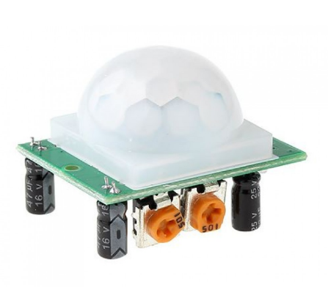Oef 8 toon een open of gesloten schakelaar in je GUI die de toestand van je schakelaar aan een pin volgt.

Oef 9 Maak een simpel alarmsysteem dat je aan en uit schakelt met je GUI.

* Je kan de PIR sensor gebruiken om het alarmsysteem te triggeren.
* De buzzer kan het alarmsignaal genereren. ( 30 sec lang)  
  Je kan eventueel een in/uit-vertraging van 20 seconden toevoegen.
* In de GUI kan je de toestand vd pir tonen en ook de status van het alarm OFF/ARMED.
* Indien alarm ON en PIR getriggerd wordt zal het alarm 30 seconden lang de buzzer sturen.

Oef 10 Maak een programma dat je rotary encoder volgt en een getal tussen 0-255 op je GUI aanpast.

Draaien naar links getal vermindert.

Draaien naar rechts getal vermeerdert.

Bv met stapjes van +/-5

Probeer dit eerst zelf te vinden ( gebruik geen gevonden oplossing)

Oef 11 Gebruik je rotary encoder om een RGB waarde te genereren.

Draaien aan de rotary encoder verhoogt/verlaagt de waarde met +/- 5

Drukken op de rotary encoder verplaatst de keuze van R-G-B

Toon de waarde van RGB in 3 tekstvelden of labels in je GUI.

Toon het resultaat van de RGB selectie in je GUI door de kleur aan te passen en te tonen in een label.

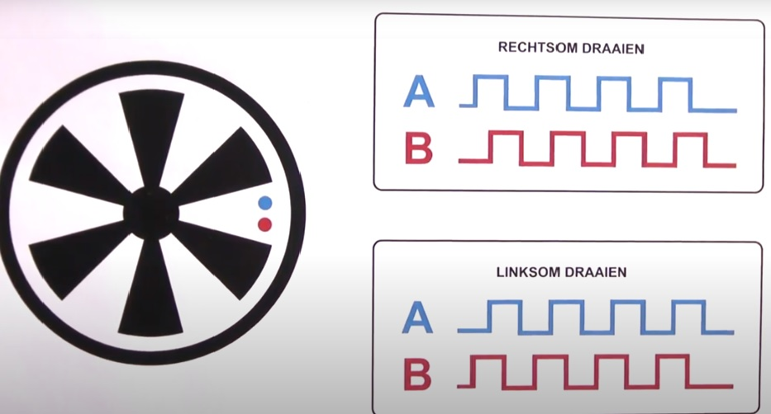

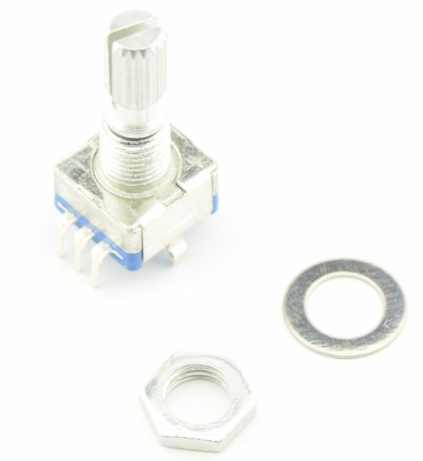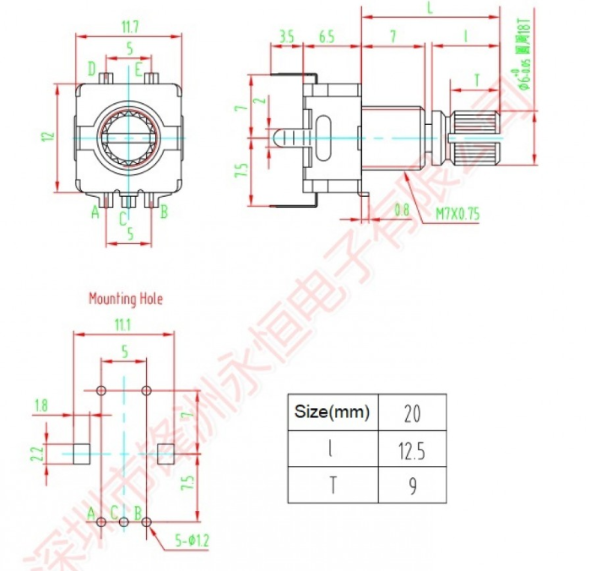

A en B signalen

C common

D-E NO contact